Выставка творческих работ
«Осенние фантазии»
В нашем детском саду стало традицией проводить выставки совместных работ родителей и детей. Такие мероприятия сближают родителей и ребёнка, позволяют им не только выразить свой творческий потенциал, но и демонстрировать свои таланты, воспитывать добро и человеческое отношение ко всему окружающему, развивать семейное творчество!
Осень – чудесная пора и она вдохновляет своей яркостью и пестротой красок на воплощение прекрасных творческих идей.
С 22 сентября по 13 октября в нашем детском саду прошла выставка поделок из природного материала «Осенние фантазии». Родители совместно с детьми смастерили замечательные поделки: забавных животных, красавицу Осень, осенние композиции, которые можно назвать настоящими произведениями искусства. Ни одна работа не повторяется. Все экспонаты выставки – стали прекрасным украшением интерьера нашей входной группы. В каждой работе прослеживается творческая индивидуальность и фантазия каждой семьи.
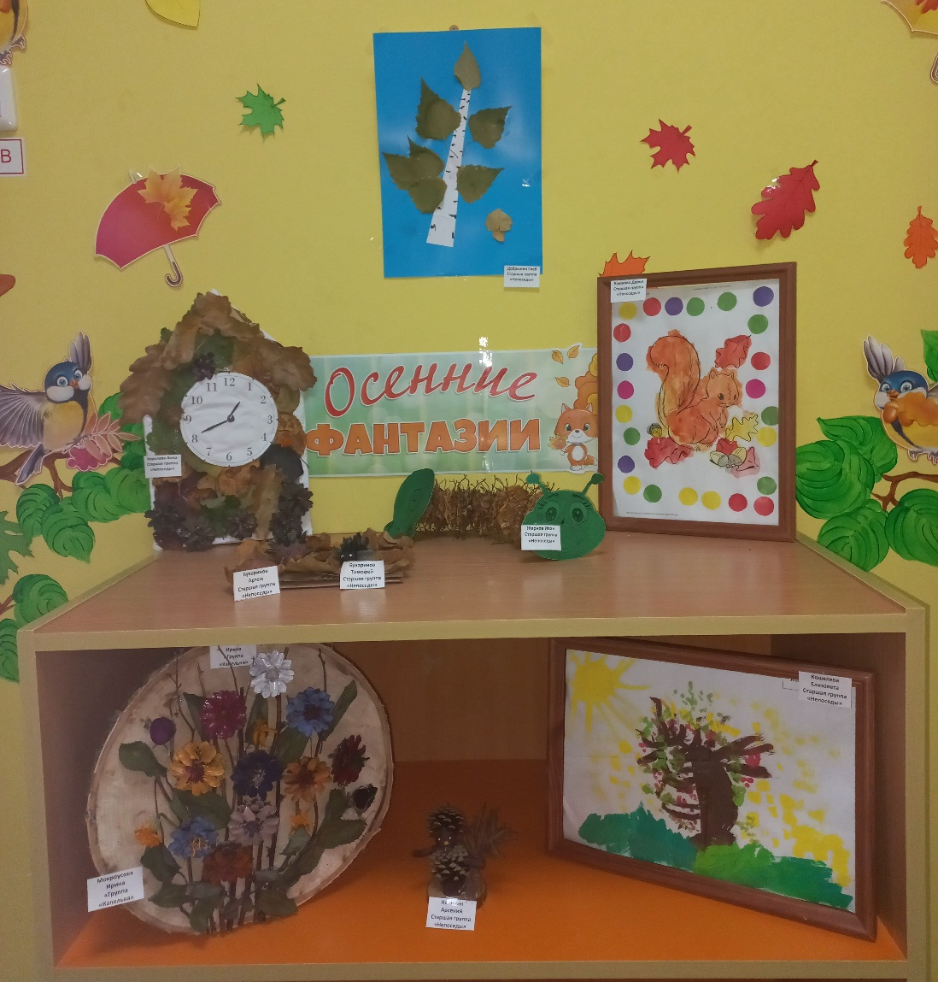
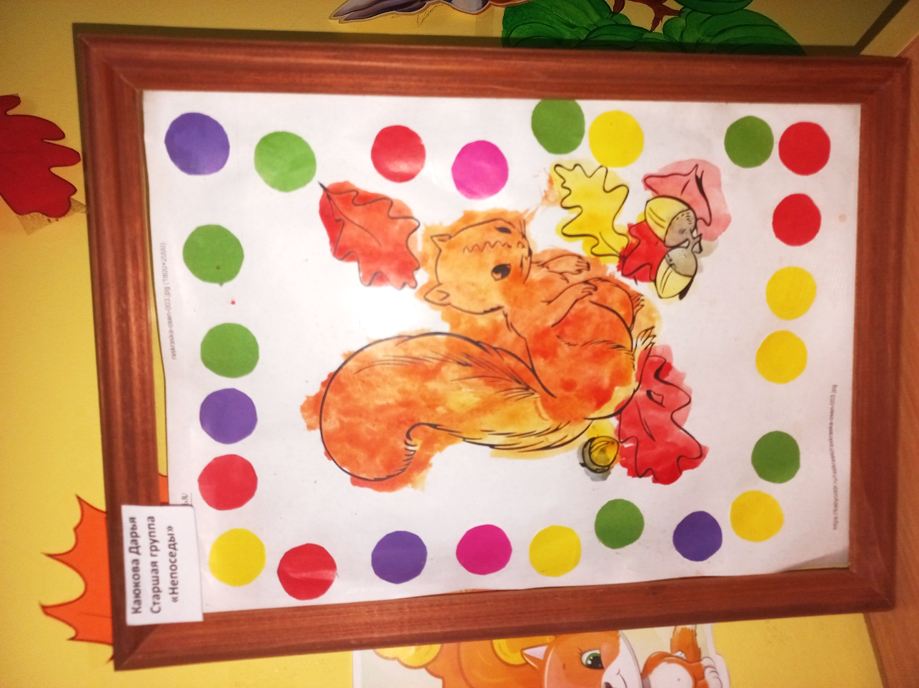
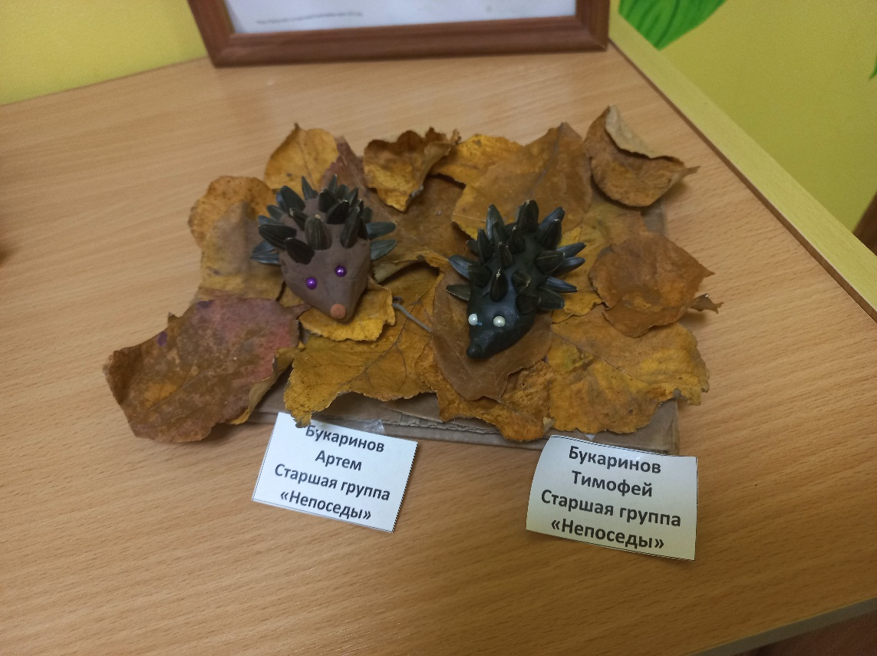
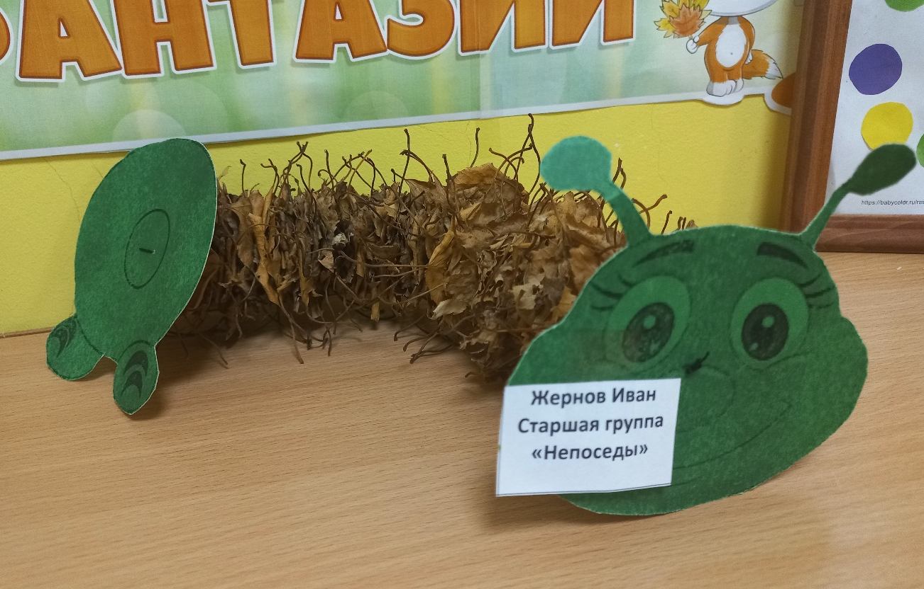

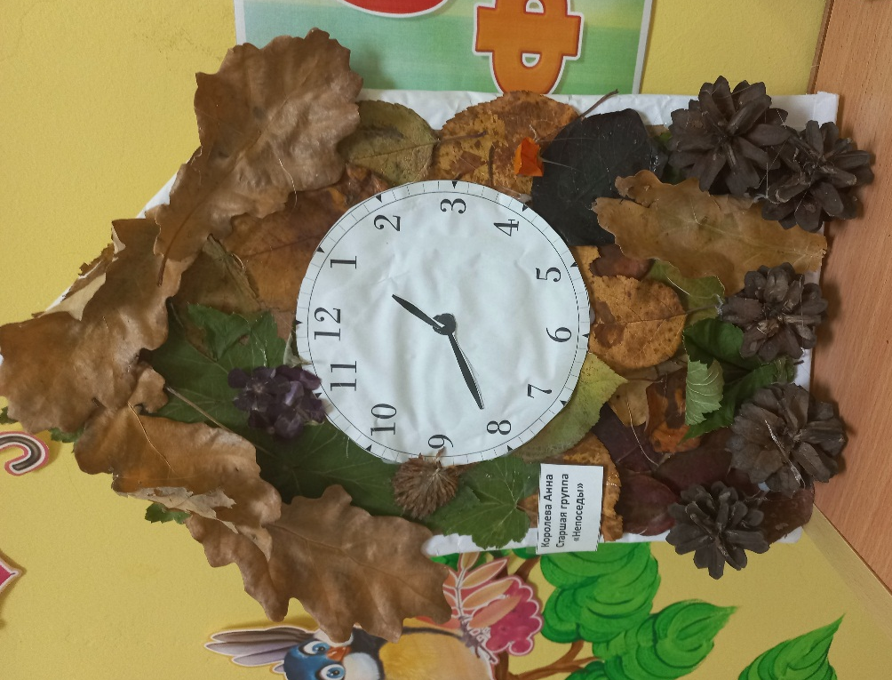
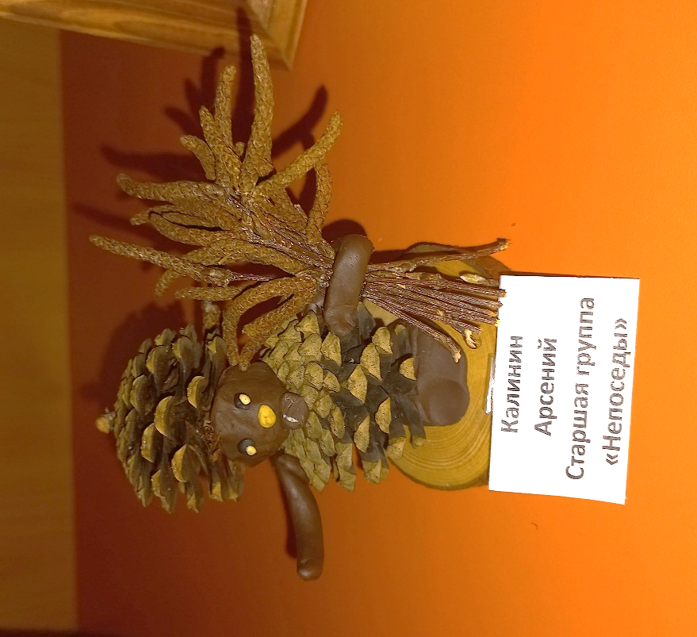

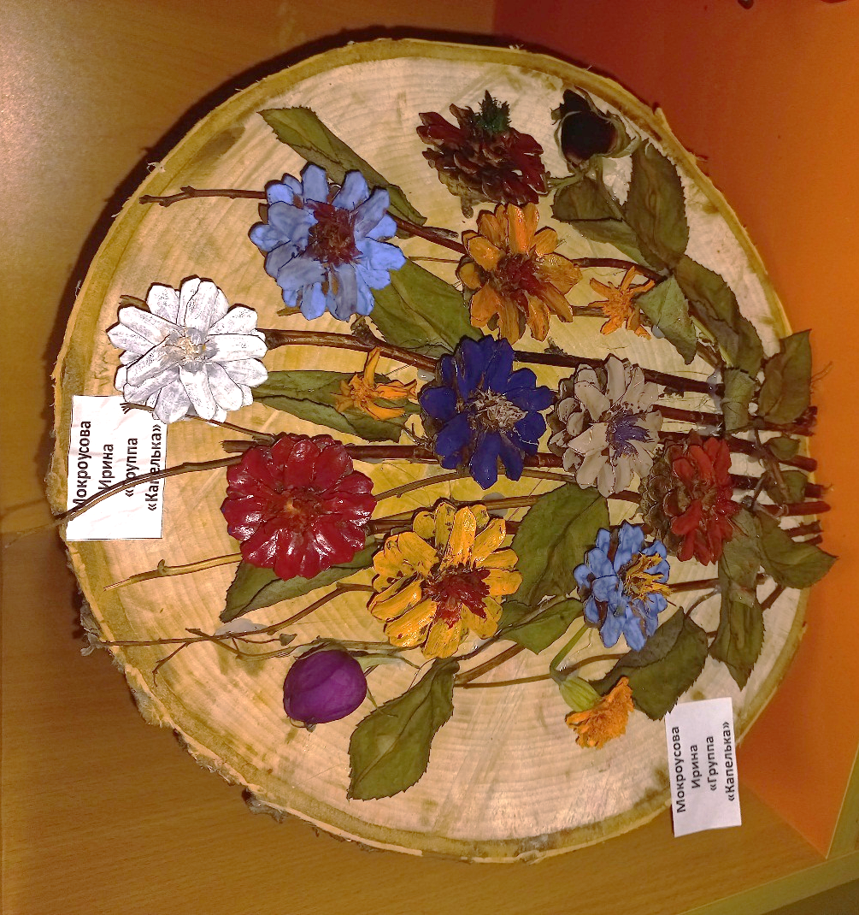
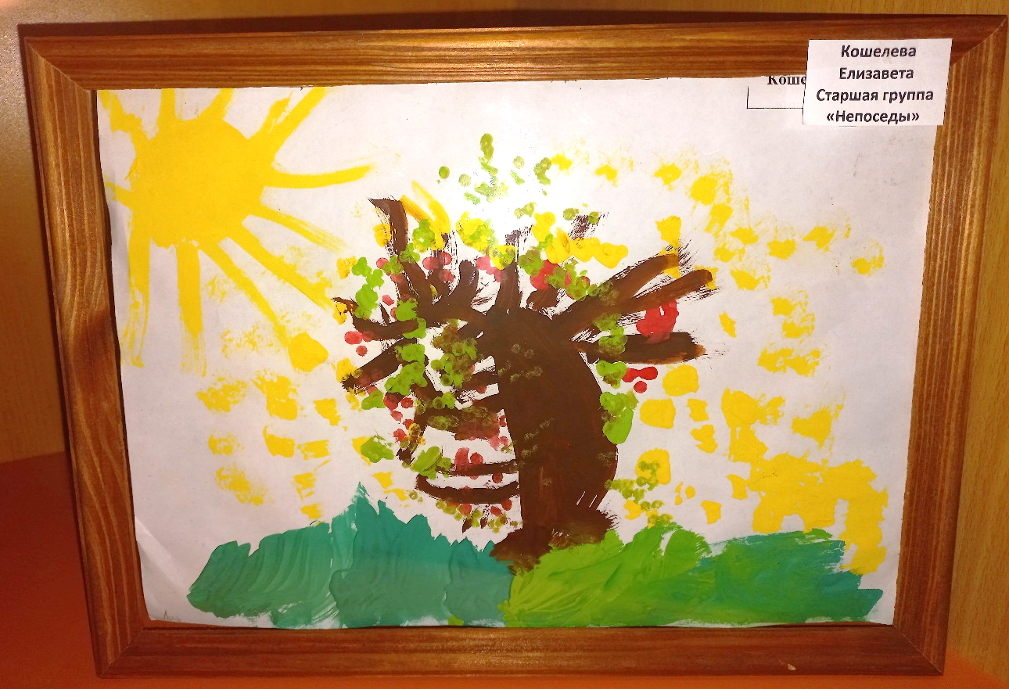
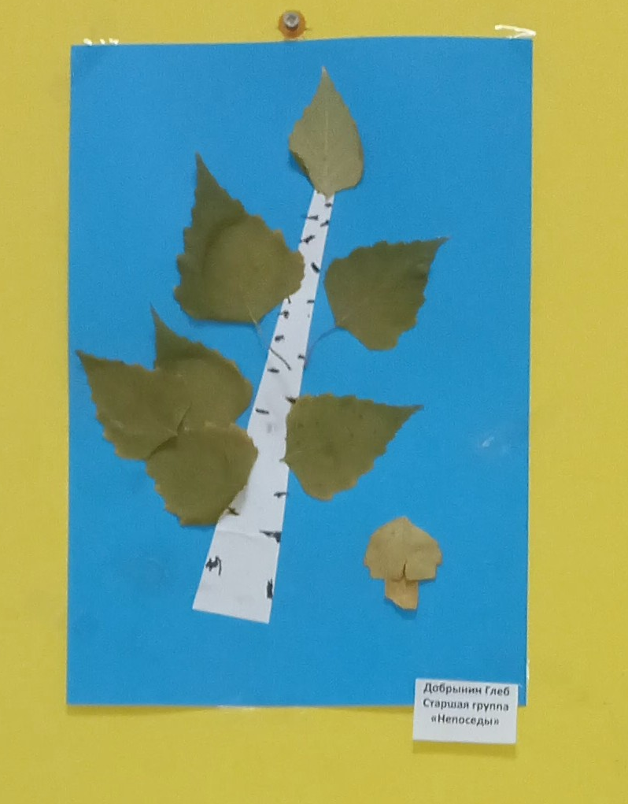

Материал подготовила воспитатель Королева Татьяна Андреевна

